Игнатьева Елена Андреевна
МБОУ «Школа № 80 города Донецка», учитель технологии

Урок-мастерская
«Основы рационального питания»
(Мастерская построения знаний и творческой деятельности)

Донецк, 2023
Урок-мастерская № 1
Тема. Основы рационального питания
(Мастерская построения знаний и творческой деятельности)
Цель: ознакомить с энергетической ценностью продуктов; с методикой подсчета пищевой ценности продуктов, используя специальные таблицы; научить определять нормы питания людей разного возраста, телосложения, профессий; формировать понимание влияния нарушений норм питания на организм человека, прививать принципы здорового образа жизни и рационального питания.
Оборудование: таблицы "Энергетическая ценность продуктов", "Среднесуточная потребность в энергии"; образцы упаковок продуктов.
Тип урока: комбинированный.
Жанр урока: мастерская.
Планируемые результаты:
Предметные:
- формирование представлений о питании;
- овладение основными навыками определения элементов питания и калорийности своего рациона;
- формирование умений и навыков использования программы PowerPoint при работе на уроке.
Метапредметные:
Познавательные УУД: умение вести самостоятельный поиск, анализ информации, её преобразование, логические универсальные действия (сравнение, установление причинно-следственных связей), творческая фантазия.
Регулятивные УУД: умения организовывать свою деятельность, целеполагание (определять цели и задачи), планирование, оценка способов достижения цели.
Коммуникативные УУД: планирование, умение с достаточной полнотой и точностью выражать свои мысли в соответствии с задачами и условиями коммуникации. Самостоятельно организовывать учебное взаимодействие в группе (определять общие цели, распределять роли, договариваться друг с другом и т.д.).
Личностные УУД:
- формирование ответственного отношения к учению, готовности и способности к саморазвитию и самообразованию на основе мотивации к обучению и познанию;
- формирование познавательной и информационной культуры, в том числе развитие навыков самостоятельной работы;
- формирование толерантности как нормы осознанного и доброжелательного отношения к другому человеку, его мнению, мировоззрению;
- освоение социальных норм и правил поведения в группах;
- формирование нравственных чувств и нравственного поведения, осознанного и ответственного отношения к собственным поступкам;
- формирование коммуникативной компетентности.
Структура урока мастерской :
І. Индуктор. 3 минуты
ІІ. Новая информация. 10 минут
IIІ. Создание творческого продукта и его социализация. 25 минут
IV. Коррекция знаний и умений учеников. 4 минуты
V. Рефлексия и выход на новую систему проблем. 3 минуты
VI. Домашнее задание.

І. ИНДУКТОР
Рассказ учителя.
В процессе жизнедеятельности человек постоянно тратит свою энергию.
Количество энергии, какую тратит человеческий организм, зависит от пола, возраста, состояния здоровья, рода занятий, климатических условий проживания и многих других условий (Слайд 1-4). Еда как источник энергии должна содержит все питательные вещества, необходимые для поддержания жизни, здоровья и работоспособности (их свыше 60 наименований).
Беседа.
Сравните энергетические расходы людей разных профессий (например, сталевар и врач), разного возраста, в разные времена года (зимой и летом). Учитель подбивает итоги обсуждения и делает вывод, что количество энергии не может быть одинаковым для всех людей, а зависит от многих условий.

ІІ. НОВАЯ ИНФОРМАЦИЯ
2.1.Понятие о калорийности питания.
Рассказ учителя
Количество энергии, которое получает и тратит организм человека, измеряется в специальных единицах - килокалориях (ккал). Количество калорий, получаемых организмом с едой, называется калорийностью пищевых продуктов. (Приложение №4)
Рассчитывать калорийность еды научились не так давно. Это позволило выполнить энергетическую и пищевую ценность продуктов определенного рациона питания (Слайд 5-12). Сегодня на упаковках продуктов указывается их калорийность. (Учитель демонстрирует образцы упаковок и комментирует информацию, что на них приведено) (Приложение №6)
2.2.Нормирование питания.
Рассказ учителя.
Для нормальной жизнедеятельности организм человека нуждается не в конкретных продуктах питания, а в необходимом количестве энергии и определенных комплексов пищевых веществ. Каждый из нас должен получать столько энергий, сколько тратит ее на протяжении дня (Слайд 13-19). В Институте питания Академии медицинских наук были разработаны специальные таблицы потребности в энергии для групп взрослого и детского населения в зависимости от рода занятий (профессии) и возраста (для детей).
На сегодня очень актуальной для всего человечества является проблема лишнего веса.
Основная причина этого - неправильное питание. Складывая меню на день, необходимо учесть суточную потребность в энергии для разных членов семьи. При этом продукты следует подбирать за их энергетическою ценностью, следя за тем, чтобы их суммарная калорийность отвечала суточной потребности в энергии конкретного человека.
Учитель особенное внимание уделяет характеристике популярной сейчас еды, которая называется "быстрой едой" (fast food). (Приложение №5)
Перечень продуктов на день (меню) должен быть за возможностью более разнообразным по составу, отвечать расходам энергии членов семьи (Слайд 20-21). Нарушение энергетического баланса вызывает возникновение отклонений в здоровье человека, приводит к нарушению процессов обмена веществ, повышения утомляемости, снижения работоспособности человека.

ФИЗКУЛЬТМИНУТКА
Раз - подняли руки вверх,
Два нагнулись до земли.
Не сгибайте, дети, ноги,
Когда касаетесь полы.
Три, четыре, прямо стать,
Будем отдыхать.

ІІІ. СОЗДАНИЕ ТВОРЧЕСКОГО ПРОДУКТА И ЕГО СОЦИАЛИЗАЦИЯ
3.1. Практическая работа
Интерактивное упражнение. Работа в группах. Ознакомление с таблицами норм питания. Расчет энергетической ценности продуктов.
Последовательность выполнения.
I ГРУППА
1. Используя таблицы "Средняя суточная потребность в энергии для групп взрослого населения" (Приложение №2) и "Средняя суточная потребность в энергии для детей" (Приложение №3), определить суточную потребность в энергии для людей определенной профессии (на примере родителей) и детей возрастом 10 - 12 лет. Сложить для них приблизительное меню на день.
2. Используя таблицу "Энергетическая ценность продуктов" (Приложение №1), рассчитать энергетическую ценность продуктов, которые входят в состав меню.
3. Используя Интернет-ресурсы, сделайте иллюстративное меню.
ІІ ГРУППА
1. Используя таблицы "Средняя суточная потребность в энергии для групп взрослого населения" (Приложение №2) и "Средняя суточная потребность в энергии для детей" (Приложение №3), определить суточную потребность в энергии для людей определенной профессии (на примере родителей) и детей возрастом 10 - 12 лет. Сложить для них приблизительное меню на день.
2. Используя таблицу "Энергетическая ценность продуктов", рассчитать энергетическую ценность продуктов (Приложение №1), которые входят в состав меню.
3. Сложите коллаж продуктов «Питание из предоставленных иллюстраций. (Приложение №7)
3.2. Интерактивное упражнение "Аквариум"
Группы учеников по очереди садятся в центр "аквариум" вслух обсуждают полученные результаты, приходят к одному выводу и презентуют свою деятельность.

ΙV. КОРРЕКЦИЯ ЗНАНИЙ И УМЕНИЙ УЧЕНИКОВ
4.1.Инструментарий ТРВЗ-технологии "Цепочка"
Ученики цепочкой задают друг другу вопросы.
Например :
- Назовите принятые единицы измерения энергии?
- Что такое калорийность еды?
- От чего зависят энергетические расходы человеческого организма?
После упражнения целесообразно обсудить результаты практической работы, заслушав и оценив выводы, сделанные учениками.

V. РЕФЛЕКСИЯ И ВЫХОД НА НОВУЮ СИСТЕМУ ПРОБЛЕМ
Заключительное слово учителя.
Как во время напряженной работы, так и при относительном спокойствии человеческому организму необходимая энергия. Источником этой энергии является еда. Следовательно, еда должно быть достаточно калорийной для удовлетворения энергетических потребностей человека. Недостаточно калорийная еда приводит к истощению организма, возникновения отклонений в его функционировании и, как следствие, к разным болезням. В тех случаях, когда калорийность еды превышает энергетические расходы человека, развивается ожирение - накопление избыточных жировых отложений. Следовательно, изложите свои чувства, полученых знания на уроке, настроение, избрав соответствующий смайлик (на каждой парте по три смайлика) (Слайд 22).

VI. ДОМАШНЕЕ ЗАДАНИЕ
Подготовить:
- сообщение об овощах и оформлениях продуктов;
- презентацию на электронных носителях;
- кеннинги.

Приложение 1.
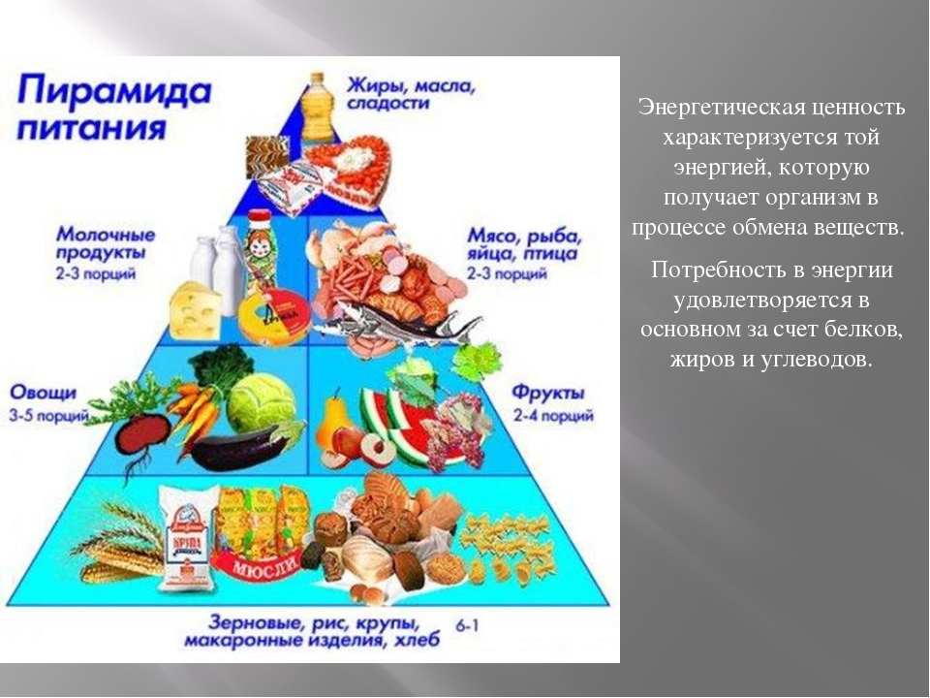
Приложение 2.
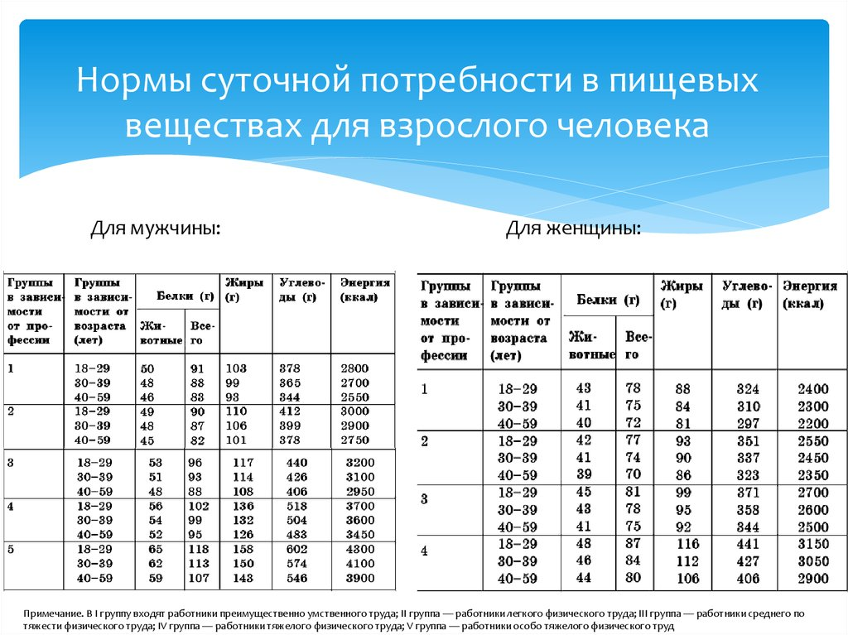
Приложение 3.
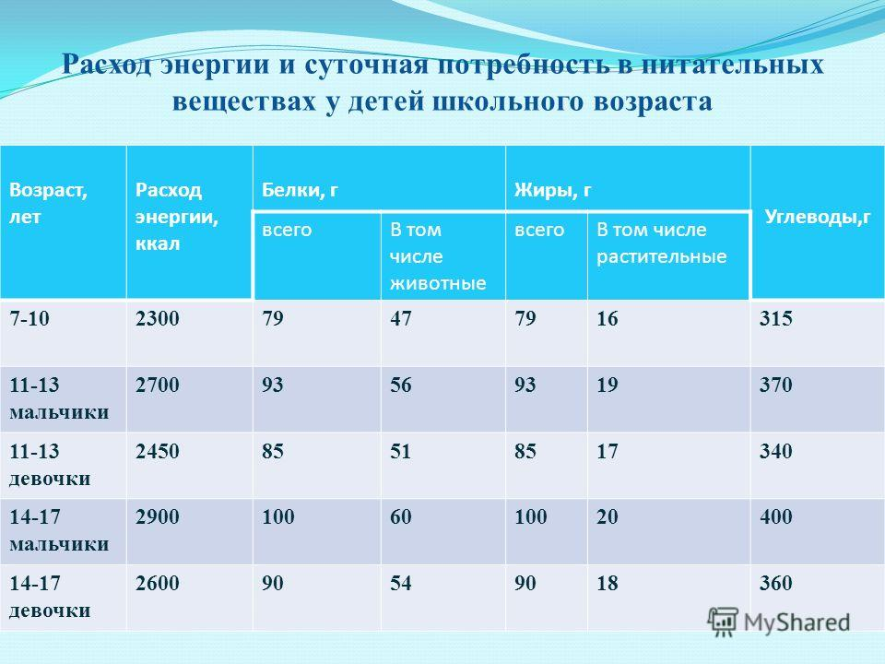
Приложение 4.
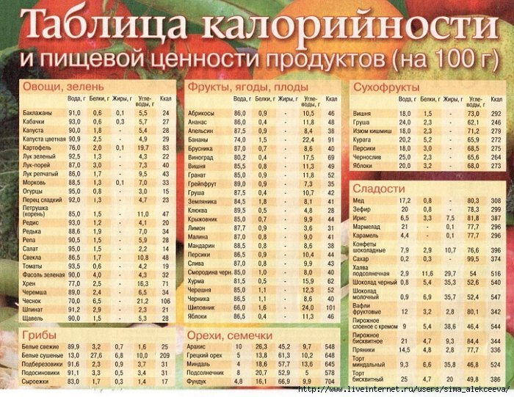

Приложение 5.
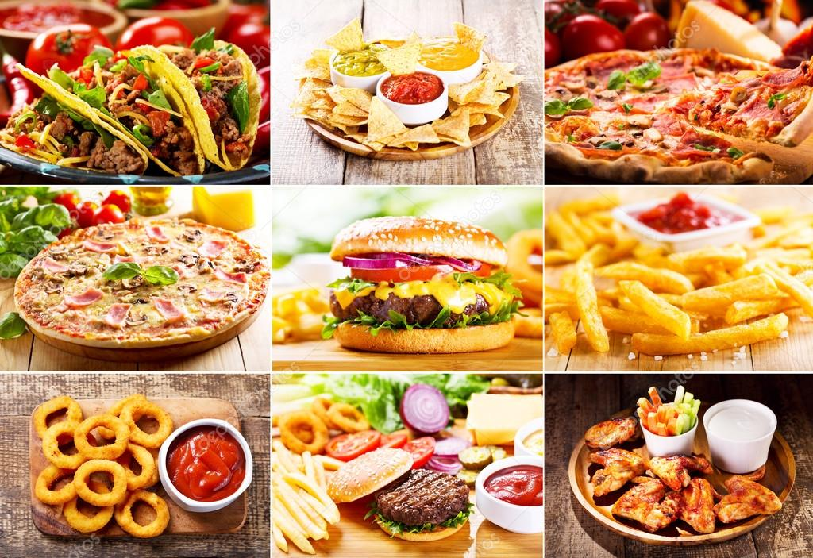
Приложение 6.
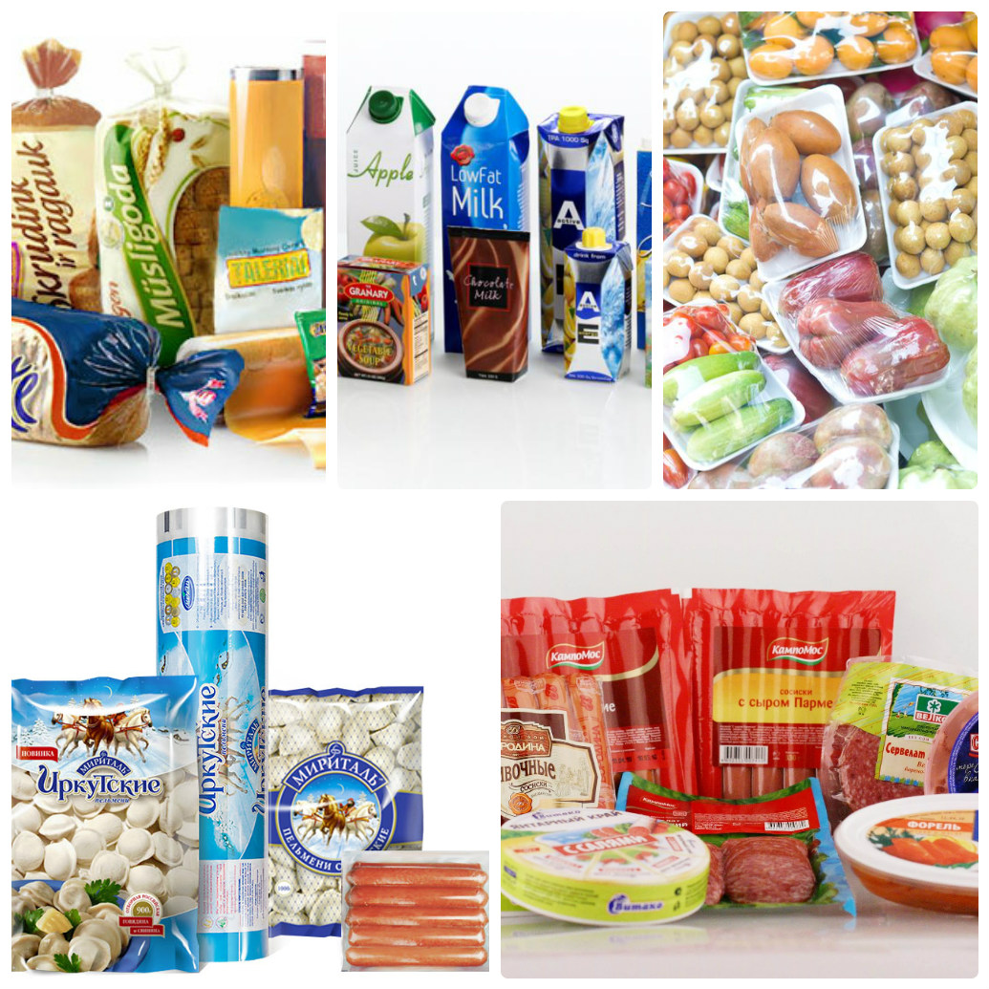

Приложение 7.
